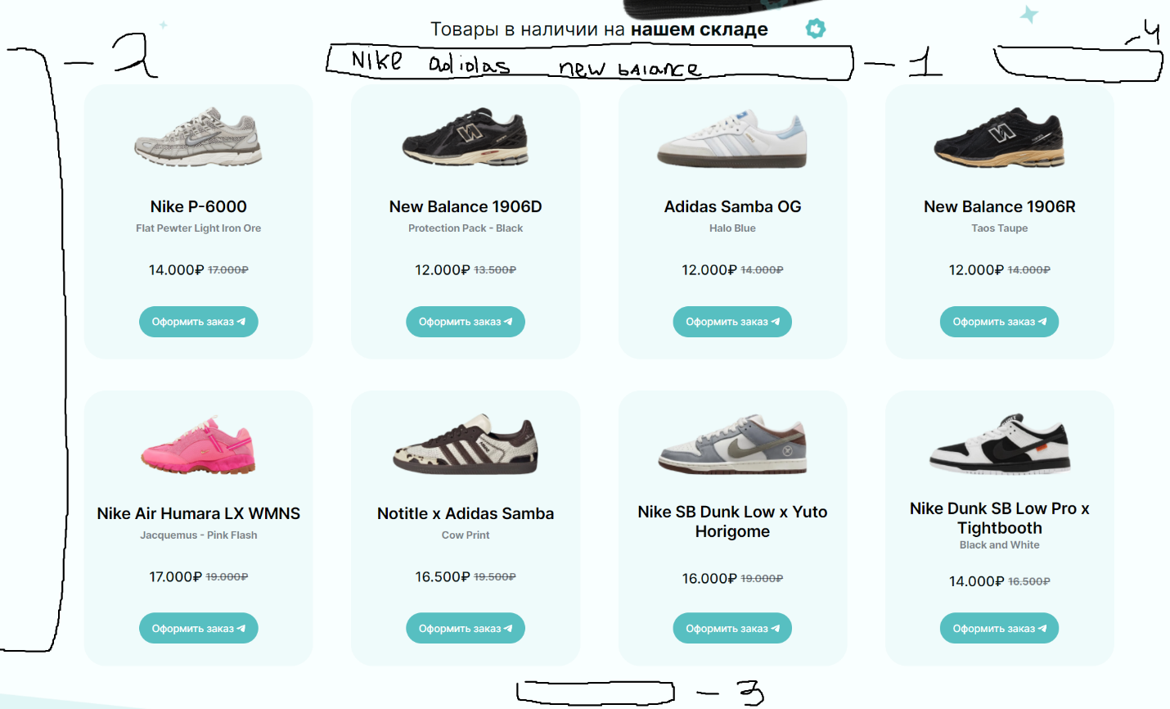  
  
  
1 – Название брендов (Nike Adidas New Balance) кликабельные. Работает как фильтр, что при нажатии показываются только товары определенного бренда.  
Пример:  
  
  
Пример 1

2 – Фильтр.  
Модель: напишу сам какие добавить пока что любые  
Размер: тоже сделаю сам(ОБЯЗАТЕЛЬНО С РАСКРЫТИЕМ ПО КНОПКЕ «Показать все»)  
Цена  
Пример:  
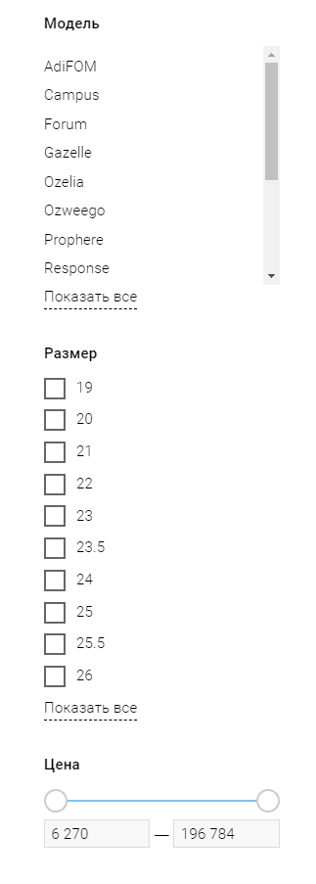  
Пример 2

3 – Кнопка «Показать все»  
При нажатии показываются следующие 8 товаров

4 – фильтр   
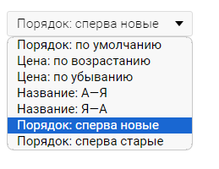  
Раскрывающейся при нажатии

При нажатии на товар открывается страница с товаром.  
Фотографии товара, название товара, название бренда, артикул товара, цена, доступные размеры, кнопка «Оформить заказ» спизженная с переходом на тгк  
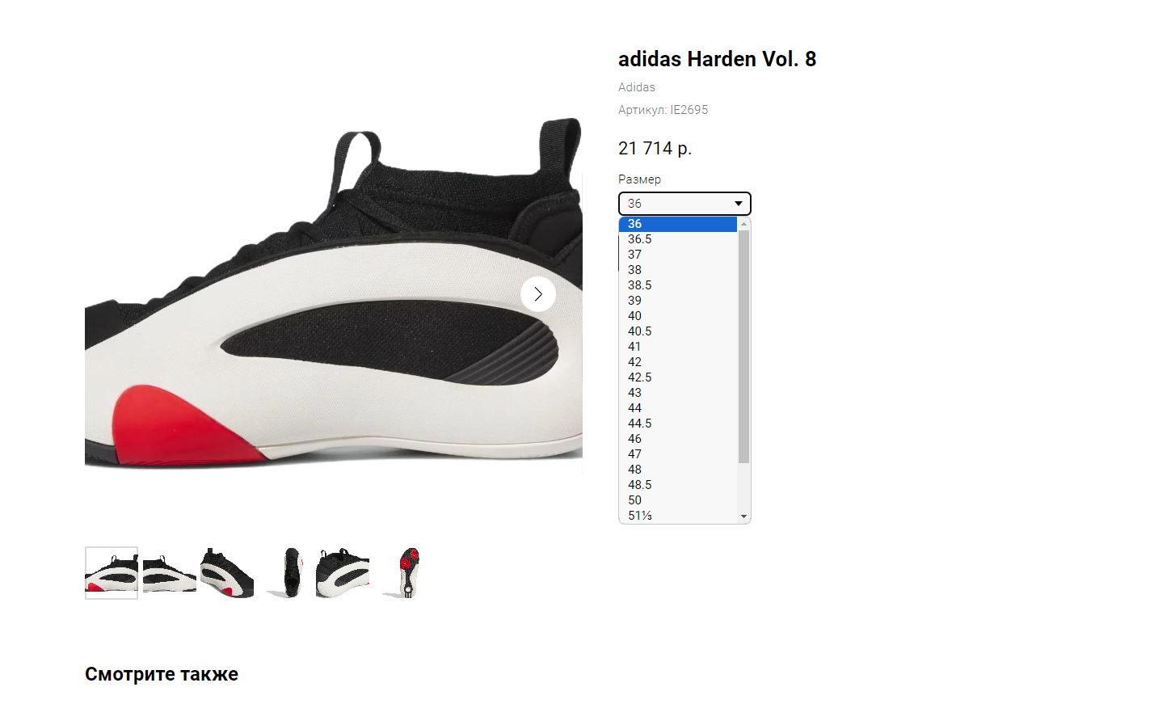  
  
На этой странице снизу «Смотрите также» где рандомные 4 товара из каталога  
